ARP原理及攻击 练习
- ARP地址解析协议的作用是什么？
根据ip地址获取物理地址。
- ARP请求（Request）是什么类型的数据帧？
是一种广播帧。
- 如何查看主机的ARP缓存？ARP缓存表的老化时间是多久？
在windows系统中，命令行里使用arp -a命令即可查看。
五分钟。
- 简述ARP攻击的原理。
伪造一个请求包，在请求包中虚构一个不存在的MAC地址。
实验题：
1 通过eNSP和Wireshark查看ARP工作原理。
1.1 打开eNSP，绘制拓扑图，并配置PC的相关网络参数。
截图：
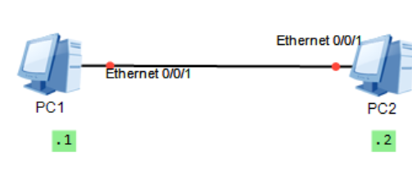
1.2 查看PC1的arp缓存表。
截图：
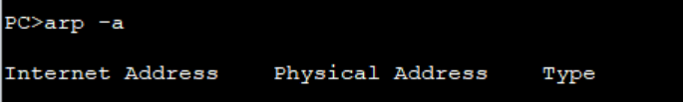
1.3 在e0/0/1接口上通过Wireshark抓包。
截图：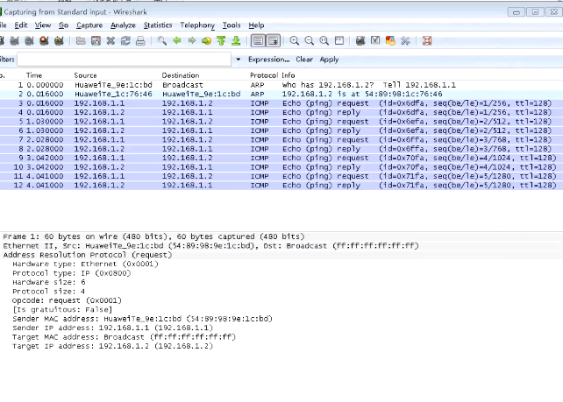
1.4 在PC1的命令行中ping PC2的IP地址，查看通信情况。
截图：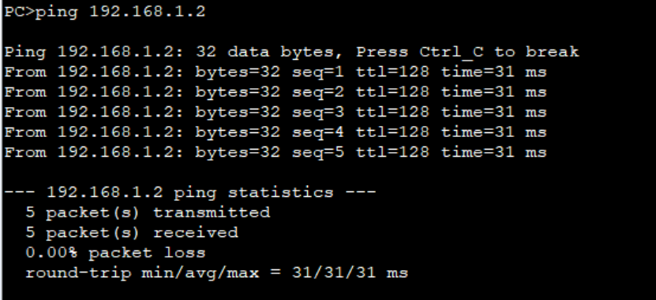
1.5 查看Wireshark上抓取到的数据包信息。
截图：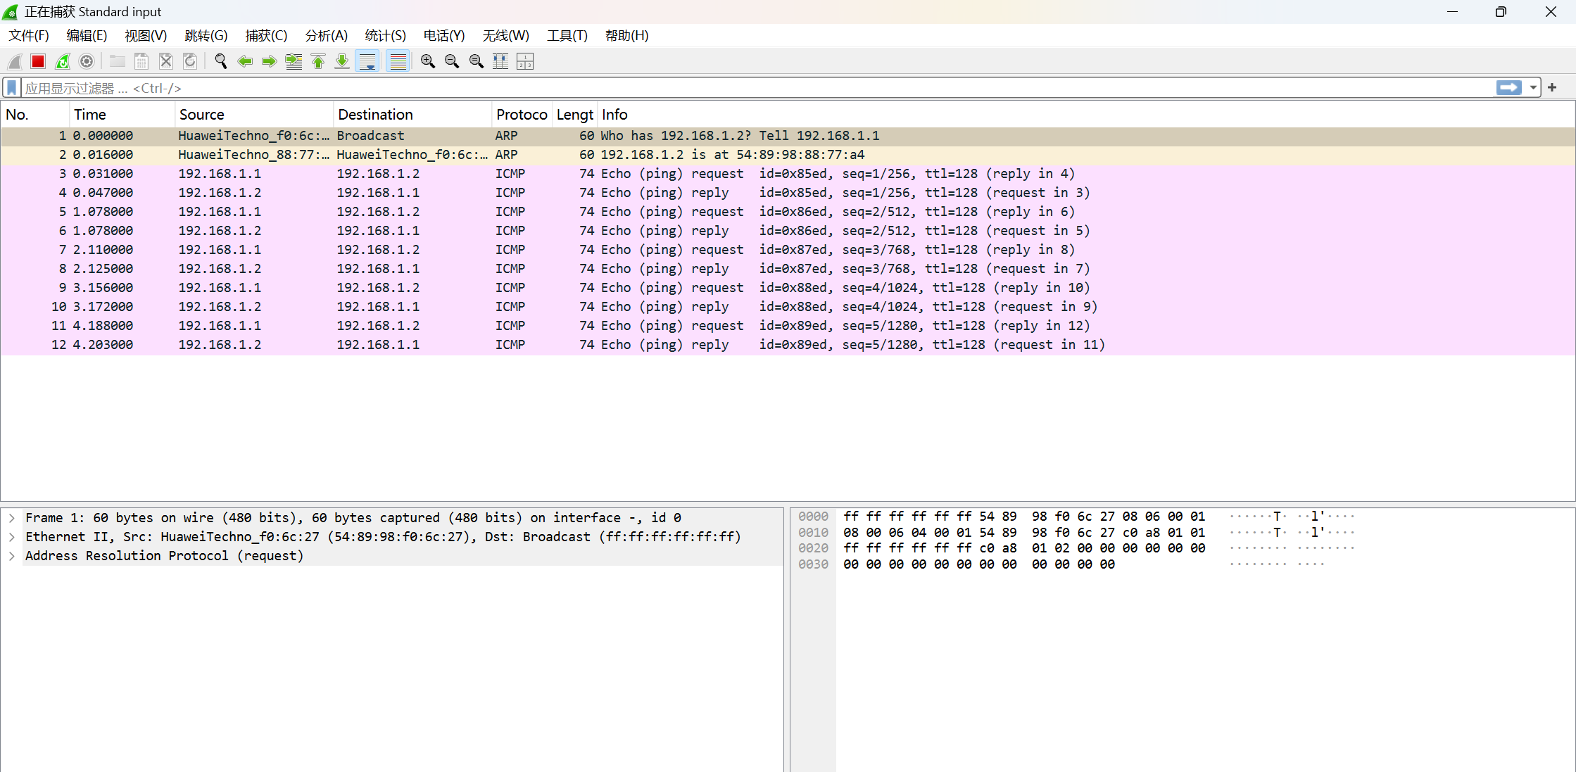
1.6 查看PC1的ARP缓存表。
截图：
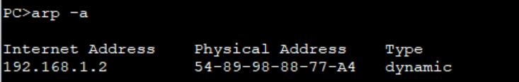
2 通过Kali和Windows 10虚拟机实现ARP断网攻击。
2.1 确保Kali和Windows 10的网络适配器处于同一网络连接模式（NAT或桥接）。
截图：
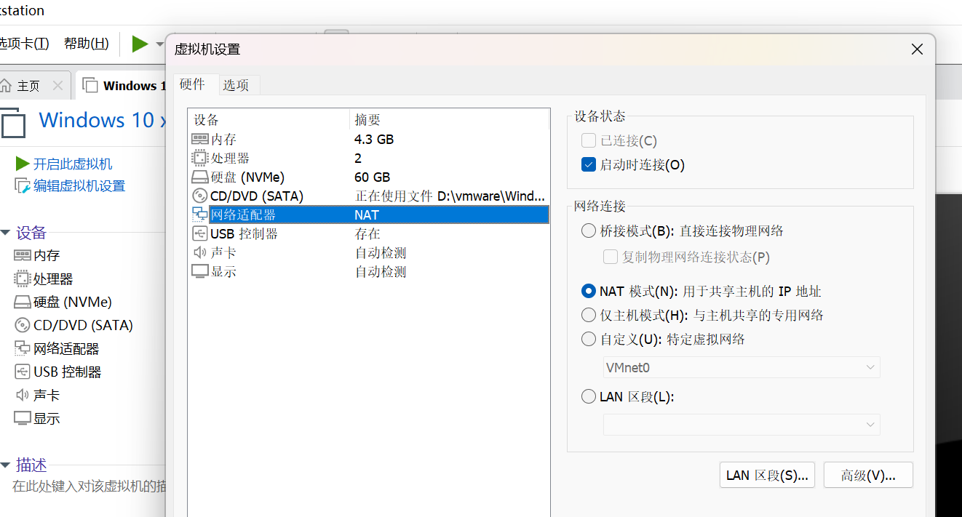
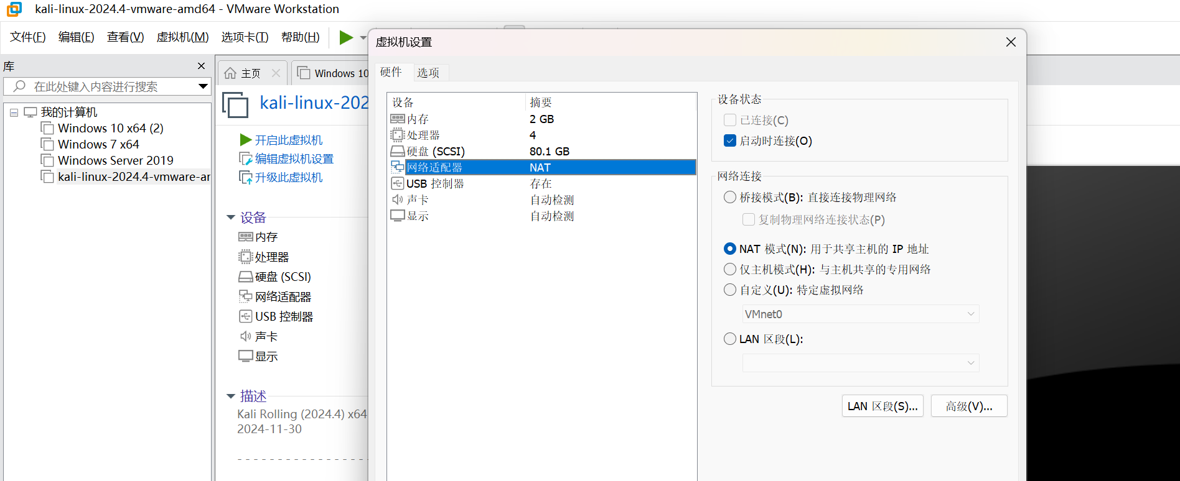
2.2 查看Kali和Windows 10的网络参数，要求虚拟机能够访问Internet。
截图：
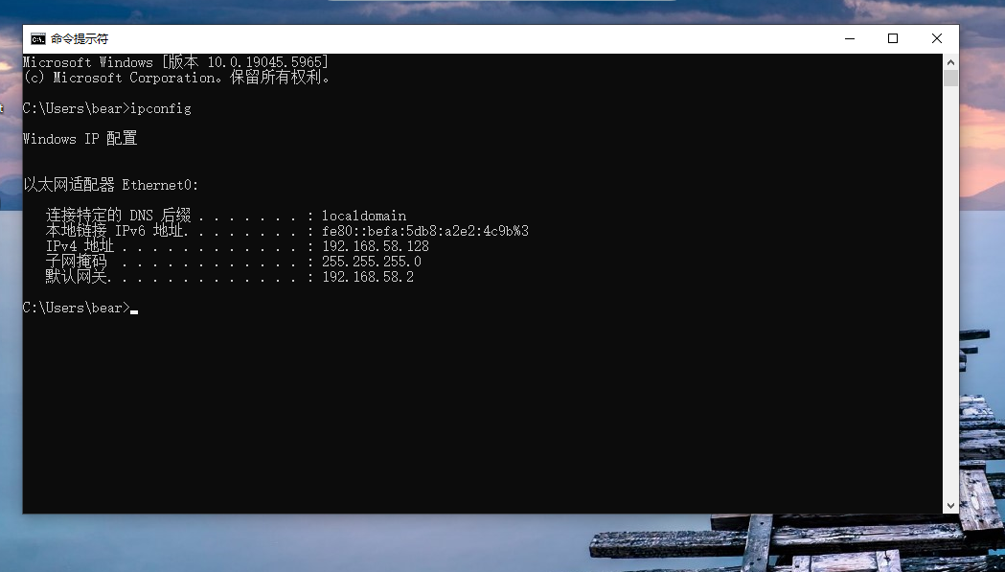
2.3 查看Windows 10虚拟机的arp缓存表，记录网关IP地址和MAC地址的对应关系。
截图：

2.4 打开Kali命令行并下载dsniff，检查arpspoof的版本号。
截图：
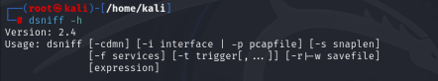
2.5 执行arpspoof攻击，使Windows 10虚拟机断网。
截图：
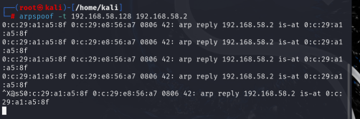
2.6 再次查看Windows 10虚拟机的ARP缓存表，观察网关IP地址和MAC地址的对应关系有何变化。
截图：
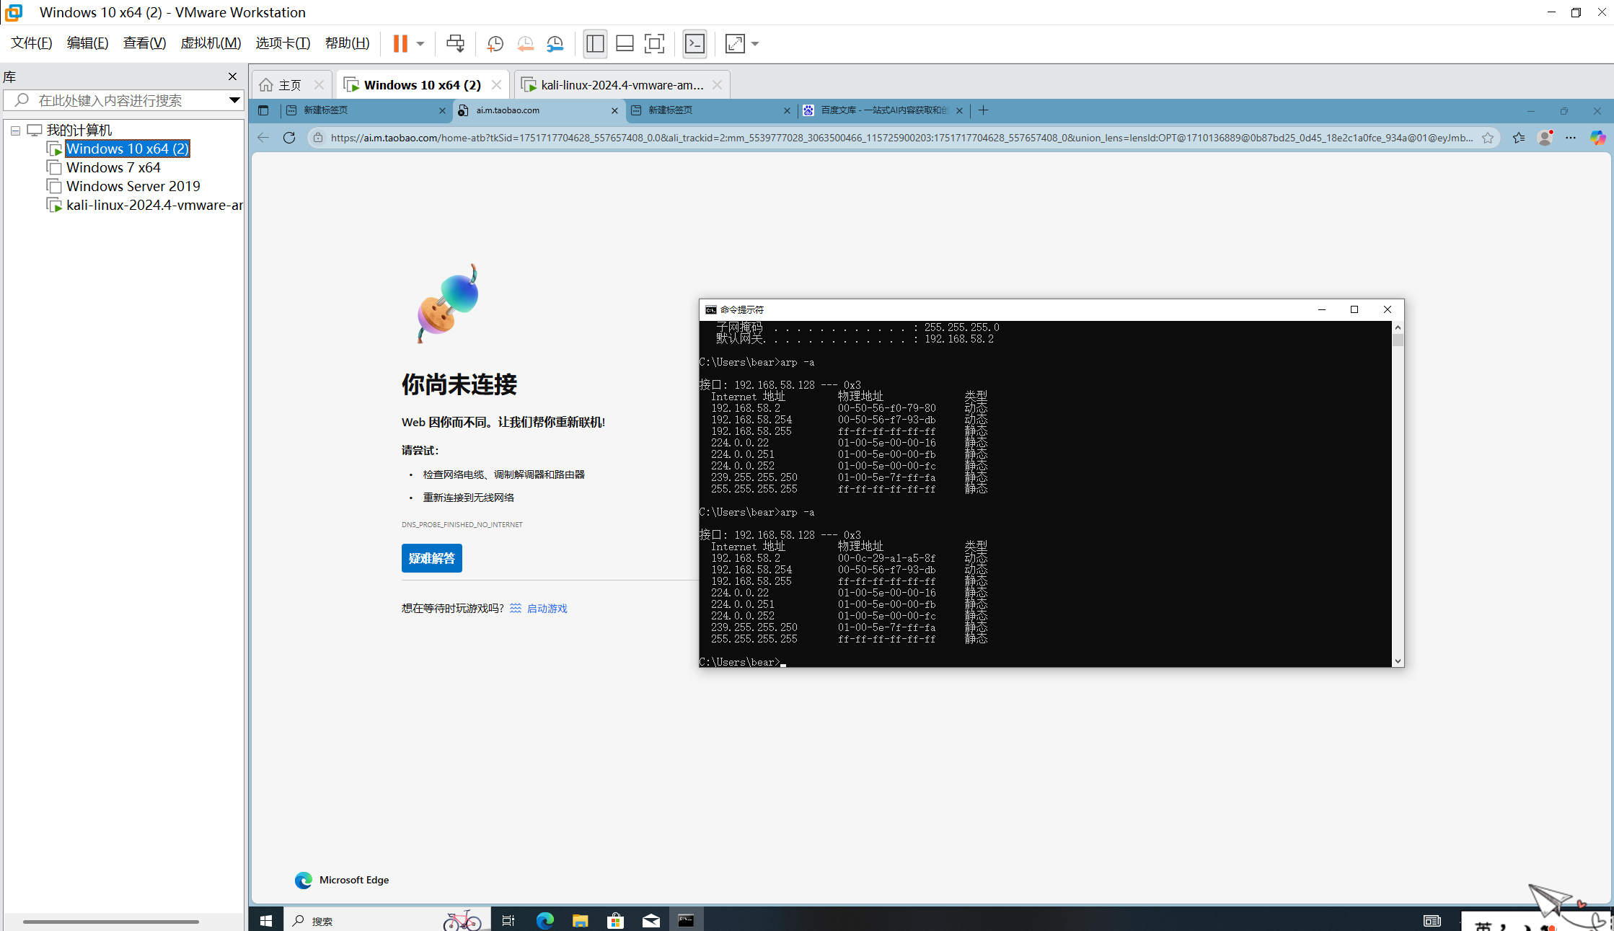
2.7 让Windows 10虚拟机通过ARP表固化的方式来抵御ARP攻击。
截图：